Jugendwoche und Forschung an der HLUW
In den letzten beiden Wochen der Sommerferien veranstaltet die HLUW Yspertal zweimal eine Ferienbetreuungswoche der besonderen Art. Kinder von 10 bis 15 Jahren können an dieser ökologischen, naturverbundenen Jugendwoche im Yspertal sehr kostengünstig teilnehmen. Schülerinnen und Schüler der HLUW Yspertal überzeugen immer wieder durch ihre hervorragenden Forschungsarbeiten, wie zum Beispiel in Kooperation mit der Universität in Budweis.

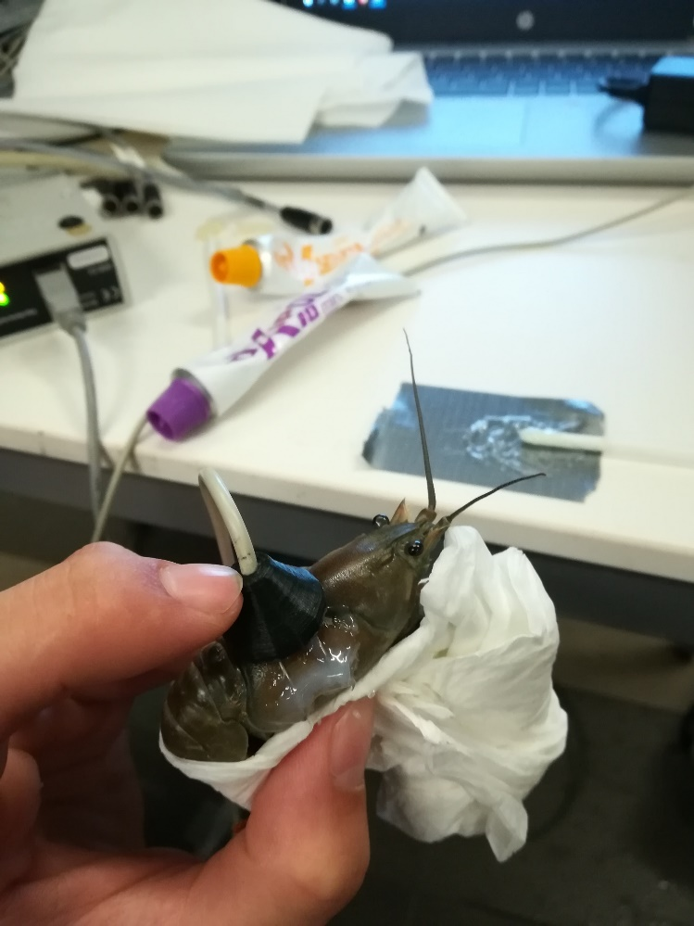
Signalkrebse stehen im Zentrum der Forschungsarbeit von zwei Schülern der HLUW Yspertal. Bei ihrem grenzübergreifenden Projekt konnten die Jugendlichen ihr erlangtes ökologisches Wissen und Können sehr gezielt einsetzen. Foto: HLUW Yspertal

Yspertal, Stift Zwettl, Vodnany – Metamphetamineinfluss auf Signalkrebse - Psychoaktive Substanzen können auch nach der Abwasserreinigung noch in gewissen Konzentrationen in den Vorflutern nachgewiesen werden. Mit der Frage in wie fern sich diese Problematik auf Lebewesen (Signalkrebse) auswirkt, haben sich zwei Schüler der HLUW Yspertal in ihrer Diplomarbeit befasst. Bereits vor einem Jahr, am 1. Juli 2019 starteten die beiden Schüler Michael Hintersteiner und Sebastian Mittendorfer mit ihrer Versuchsreihe zur Thematik „Stressreaktion von Signalkrebsen unter Einfluss von psychoaktiven Substanzen“. Die gesamten Versuche wurden aufgrund der Kooperation der HLUW Yspertal mit der südböhmischen Universität Budweis an der Fakultät für Fischerei und Wasserschutz in Vodnany durchgeführt. Das Ziel der Arbeit war mögliche Auswirkungen von psychoaktiven Substanzen auf das Verhalten von Signalkrebsen in Oberflächengewässern nachzuweisen.

Messung der Herzfrequenz mittels Infrarotsensoren und Videoaufzeichnung

Um ein aussagekräftiges Ergebnis zu erlangen, werden 24 Signalkrebse zum Versuch herangezogen. Die Hälfte der Tiere stehen unter Einfluss von Metamphetamin, wohingegen die restlichen zwölf in metamphetaminlosem Wasser gehalten werden. Infrarotsensoren werden am Rücken der Signalkrebse beider Versuchsgruppen angebracht, um damit deren Herzfrequenz beobachten und aufzeichnen zu können. Da es einer Akklimatisierung bedarf, werden die genannten Sensoren schon mindestens 14 Tage vor Versuchsbeginn an den Tieren angebracht, um dadurch ausgelöste mögliche Stressreaktionen beim Versuch selbst ausschließen zu können. Der Versuchszeitraum beträgt 21 Tage. Zeitgleich wird das Verhalten der Signalkrebse nach Zugabe eines Stressors gefilmt und ausgewertet. Das Ergebnis der Untersuchung ist, dass die Herzfrequenz nach Zugabe von Krebshämolymphe, die die Verletzung eines Krebses in der Nähe simuliert, bei den mit Metamphetamin beeinflussten Tieren weniger stark ansteigt als bei Krebsen in sauberem Wasser. Auch das Verhalten der Tiere wird negativ beeinflusst. So ist das Flucht- und Verteidigungsverhalten abgeschwächt bis nicht vorhanden.

Tödliche Folgen in freier Natur

Realität ist, dass in den Vorflutern mancher Städte psychoaktive Substanzen, wie Metamphetamin, bereits eine so hohe Konzentration aufweisen, dass dadurch die Stressreaktionen der Signalkrebse negativ beeinflusst werden. Anders als unter Laborbedingungen können die Fehlreaktionen in freier Natur tödliche Folgen haben. Sie sind damit eine leichte Beute für Räuber. Folglich wäre noch eine Langzeitstudie interessant, in wie fern sich die Signalkrebse an die Substanzen gewöhnen können. Außerdem stellt sich die Frage wie man in Zukunft technische Maßnahmen in die Abwasserreinigung intergieren kann, um die Vorfluter vor psychoaktiven Substanzen zu bewahren und somit auch die Fauna entlasten zu können.

Jugendwochen im Sommer – Deine Chance vom Jungforscher zur Reife- und Diplomprüfung

Ganz nach den COVID-19 Regeln für Sommercamps kann die HLUW Yspertal die beide geplanten Termine für ihre naturverbundenen Jugendwochen in Yspertal bestätigen. „Einer Durchführung dieser beiden Wochen steht nichts im Weg. Wir können durch unsere vorhandene Infrastruktur die erforderlichen Regeln bezüglich COVID-19 erfüllen“, so Schulleiter Mag. Gerhard Hackl erleichtert. Seit über 20 Jahren wird an der HLUW Yspertal, Privatschule des Zisterzienserstiftes Zwettl mit angeschlossenen Privatinternat, diese besondere Jugendwoche in den Sommermonaten angeboten.

Kostengünstige Ferienbetreuung

Der erste Termin dieser ökologischen Jugendwoche an der HLUW Yspertal startet am Samstag, 22. August und geht bis Freitag, 28. August 2020, die zweite mögliche Woche beginnt am Samstag, 29. August und endet am Freitag, 4. September 2020. Untergebracht sind die teilnehmenden Jugendlichen im Privatinternat. „Ein abwechslungsreiches Programm mit coolen Freizeitaktivitäten wird trotz Coronavirus-Pandemie geboten. In den 220 Euro Kostenbeitrag ist eigentlich alles enthalten, von der Unterbringung, Verpflegung, Betreuung bis zur Programmgestaltung durch Pädagoginnen und Pädagogen der Schule und des Privatinternates“, erklärt Abt Johannes vom Stift Zwettl. „Für uns Zisterzienser ist es ein wichtiger Auftrag, neben der Seelsorge Jugendlichen die Augen zu öffnen für die Schönheit der Schöpfung (Natur).“

Young Life Jugendwoche für nachhaltiges Leben!

Auch einen besonderen Namen hat man sich für diese Sommerwoche überlegt: „Young Life Jugendwoche für nachhaltiges Leben!“ Diese beinhaltet zum Beispiel Erkenntnisse in der Wasserchemie, Biologie, Landschaftsökologie, Lärmmessung und das in spielerischer Form. Coole Freizeitangebote stehen am Schulstandort zur Verfügung. Die Angebote reichen von einer In- und Outdoorkletterhalle, einem Turnsaal, einem Erlebnisbad, einem Badeteich, einem Naturpark bis hin zu abwechslungsreichem Training an Fitnessgeräten. Diese Woche eignet sich auch als Schnupperwoche für Interessierte an der fünfjährigen berufsbildenden höheren Ausbildung mit Reife- und Diplomprüfungsabschluss. Die Anmeldung ist jederzeit möglich! Informationen unter Tel. 07415 7249 oder http://www.hluwyspertal.ac.at

Natur fachkundig erleben, sich für die Natur begeistern! Professorinnen und Professoren, Absolventinnen und Absolventen der HLUW Yspertal gestalten ein besonderes Programm für Kinder von 10 bis 15 Jahren in den Sommerferien, natürlich unter Einhaltung aller Hygieneregeln, die durch die Coronavirus-Pandemie bedingt sind. Foto: HLUW Yspertal

